Prototyper une fonction - Maxicours
-15% sur les abonnements 12 et 24 mois avec le code promo SUMMER15, prolongation jusqu’au 10 août !
-15% sur les abonnements 12 et 24 mois avec le code promo SUMMER15, prolongation jusqu’au 10 août !
-15% sur les abonnements 12 et 24 mois avec le code promo SUMMER15, prolongation jusqu’au 10 août !
-15% sur les abonnements 12 et 24 mois avec le code promo SUMMER15, prolongation jusqu’au 10 août !


- Primaire
CPCE1CE2CM1CM2Cycle Primaire
- Collège
6eme5eme4eme3emeCycle CollègeBrevet
- Lycée
2nde1èreTerminale1ère technoTerminale techno2nde pro1ère proTerminale proCycle LycéeBac 2022Bac proCAP
- Examens
BrevetBac 2022Bac proCAPLa réforme du bac et du lycée
- S'abonner
- Se connecter
- Primaire
CPCE1CE2CM1CM2Cycle Primaire
- Collège
6eme5eme4eme3emeCycle CollègeBrevet
- Lycée
2nde1èreTerminale1ère technoTerminale techno2nde pro1ère proTerminale proCycle LycéeBac 2022Bac proCAP
- Examens
BrevetBac 2022Bac proCAPLa réforme du bac et du lycée
Lycée > Premiere > NSI > Prototyper une fonction
Lycée > Premiere > NSI > Prototyper une fonction

 Prototyper une fonction
Fiche de cours
Vidéos
Quiz
Profs en ligne
Télécharger le pdf
Fiche de cours
Vidéos
Quiz
Profs en ligne
Télécharger
le pdf
Objectif
Prototyper une fonction.
Points clés
- Avant d’écrire une fonction, il faut la prototyper.
- Prototyper une fonction, c’est lui donner un nom, définir ses paramètres, le type de variables utilisées, ainsi que le retour que la fonction doit utiliser.
Pour bien comprendre
- Notion de fonction
- Utilisation de l’outil sqrt pour calculer la racine carrée
1. La théorie du prototypage
a. Le prototype d'une fonction
Lorsqu’on veut utiliser une fonction, pour l’appeler, on a besoin de préciser les informations suivantes.
- Son nom.
Exemple : euclid, fct, etc.
- Ses paramètres et leur type, c’est-à-dire quelles sont les valeurs que doit utiliser la fonction, ainsi que leur type (int, float, str, etc.)
Exemple
euclid(int a, int b) indique que cette fonction prend des paramètres entiers. int est pour rappel l’abréviation de « integer », ce qui signifie « entier » en français.
- Le retour et son type.
Exemple
int euclid(int a, int b) indique que le retour de la fonction est un nombre entier.
La précision de ces informations constitue le prototype de la fonction.
Remarque
Le langage Python ne nécessite pas de donner le type des paramètres. Cela facilite le travail d’écriture des fonctions puisque l’on n’a pas à préciser le type des paramètre ou des retours de la fonction.
Exemple de prototypage de la fonction euclid
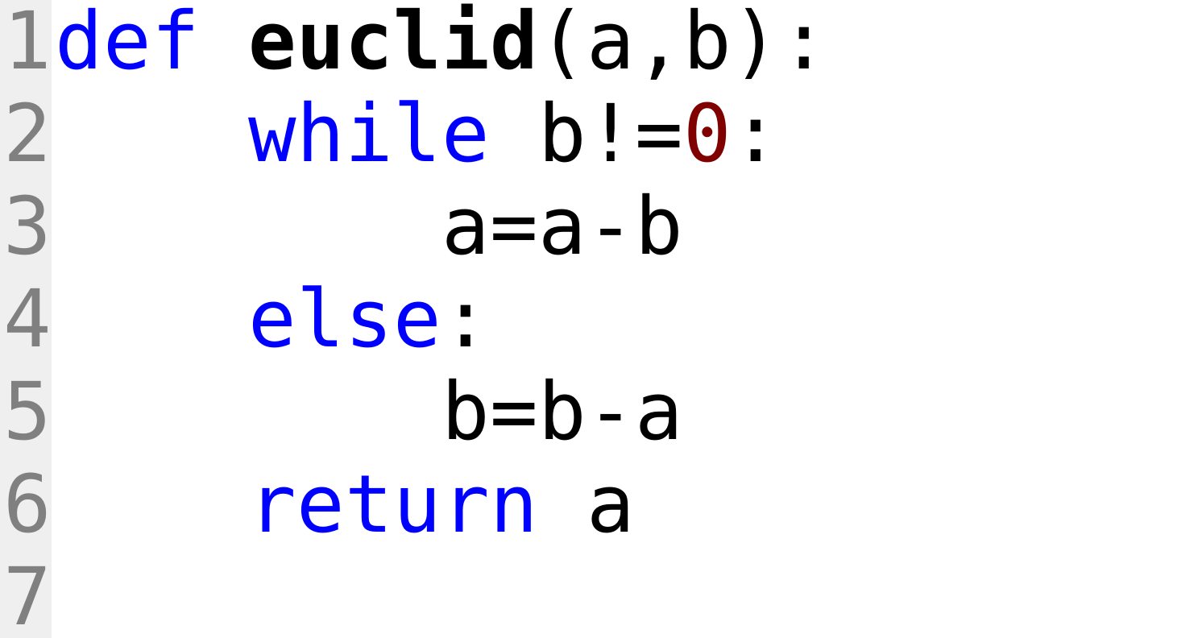
Sur la première ligne, le mot clé def définit la fonction euclid de paramètres a et b.
Les lignes 2 à 7 correspondent au corps de la fonction.
b. Le nommage d'une fonction
Voici quelques recommandations concernant le nommage de fonctions.
- Le nom doit indiquer de manière succincte ce qu’est la fonction, cela permet d’améliorer la lisibilité du code.
- Par convention, les informaticiens utilisent le camelCase ou le snake_case pour nommer une fonction.
  - Le camelCase (« casse de chameau » en anglais) est une convention d’écriture qui consiste à écrire un ensemble de mots en les liant, sans espace ni ponctuation, et à mettre une majuscule sur la première lettre de chaque mot (sauf le premier).
  - Le snake_case (« casse de serpent » en anglais) est une convention d’écriture qui consiste à écrire un ensemble de mots en les séparant par des tirets bas, et à mettre une minuscule sur la première lettre de chaque mot.
Exemple
Nommage de la fonction « test affichage écran » avec les conventions camelCase et snake_case.
camelCase  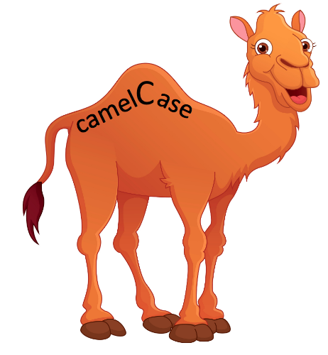 | snake_case  
testAffichageEcran | test_affichage_ecran
Un nom de fonction ou de variable ne doit pas contenir d’espaces, ni de tirets « hauts » (-) ou d’accents.
Remarque
On doit utiliser le même type de règles pour le nommage des variables, l’idéal étant de choisir un nom ayant un lien avec la variable.
2. Exemple du calcul de la distance euclidienne
a. Présentation de la fonction à prototyper
On veut prototyper une fonction qui prend en paramètres les coordonnées de deux points d’un plan orthonormé et qui retourne la distance euclidienne entre les deux points.
Rappel
Si A(x_{A} ; y_{A}) et B(x_{B} ; y_{B}) alors .
b. Prototypage de la fonction
Choisir le nom de la fonction
Pour prototyper cette fonction, on doit choisir un nom qui corresponde à ce qu’elle fait : cette fonction est censée calculer une distance euclidienne, on peut donc la nommer « distance ».
Déterminer les paramètres de la fonction et leur type
On doit ensuite déterminer les paramètres de la fonction : l’énoncé indique que l’on doit entrer les coordonnées de deux points, il y a donc quatre variables.
Pour le choix des variables, autant utiliser les notations mathématiques qui sont universelles, soient :
- x₁ pour l’abscisse du premier point ;
- y₁ pour l’ordonnée du premier ;
- x₂ pour l’abscisse du second ;
- y₂ pour l’ordonnée du second.
Python n’a pas besoin du type de variable, il est donc ici inutile de préciser que ces paramètres doivent être des flottants (nombres décimaux).
Déterminer le retour de la fonction et son type
Le retour de la fonction est une distance, il faut donc écrire en langage informatique (implémenter) la formule mathématique rappelée ci-dessus. Dans un langage autre que Python, il faudrait préciser que c’est un flottant de la manière suivante : float distance(float x1,float y1,float x2,float y2).
Pour pouvoir utiliser la racine carrée, on est obligé d’importer la bibliothèque qui permet de faire des mathématiques et d’utiliser la fonction racine carrée, qui est sqrt pour Python.
Les lignes de code pour prototyper la fonction
Voici ci-dessous les lignes de code qui permettent de prototyper la fonction souhaitée.

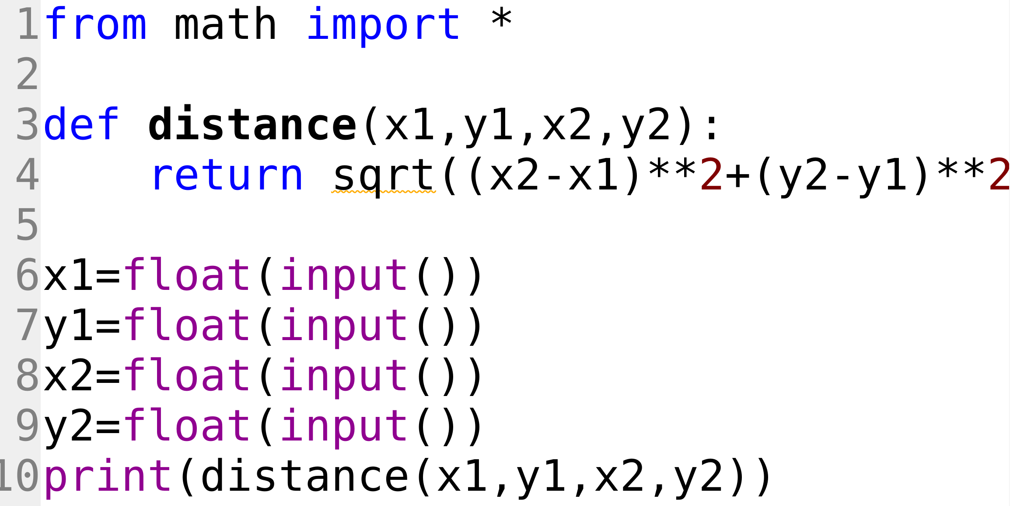Le tableau ci-dessous donne l’explication ligne à ligne.
from math import *
On importe tous les outils de la bibliothèque math.
def distance(x1,y1,x2,y2)
On utilise le mot clé def pour indiquer que l’on définit une fonction.
return sqrt((x2-x1)**2 + (y2-y1)**2)
Retour de la fonction.
x1=float(input())
On indique que le nombre que doit entrer l’utilisateur est un flottant.
y1=float(input())
x2=float(input())
y2=float(input())
print(distance(x1,y1,x2,y2))
Affichage du résultat.
Vous avez déjà mis une note à ce cours.
Découvrez les autres cours offerts par Maxicours !
Découvrez Maxicours
Comment as-tu trouvé ce cours ?
Évalue ce cours !

Nous sommes désolés que ce cours ne te soit pas utile
N'hésite pas à nous écrire pour nous faire part de tes suggestions d'amélioration
Contacte-nous
Puisque tu as trouvé ce cours utile
Je partage à mes amis

ou
J'en parle à mes parents
Sois le premier à évaluer ce cours !
Fiche de cours
Vidéos
Profs en ligne

Des profs en ligne
Exerce-toi en t'abonnant

Découvrez Maxicours
Exerce toi en t’abonnant


Fiches de cours les plus recherchées
NSI
S'informer sur une bibliothèque Python
NSI
Utiliser la bibliothèque Matplotlib de Python pour créer un graphique
NSI
Algorithmes de recherche : parcourir un tableau
NSI
Algorithmes de recherche : rechercher un extremum
NSI
Algorithmes de recherche : obtenir une moyenne, une médiane
NSI
Trier par insertion
NSI
Trier par sélection
NSI
Utiliser les invariants pour corriger un algorithme
NSI
Comprendre et utiliser l'algorithme des k plus proches voisins
NSI
L'algorithme de recherche dichotomique dans un tableau trié

Découvrir le reste du programme

Mathématiques

Allemand

Espagnol

Anglais

Sciences de l’Ingénieur

NSI

Histoire-Géographie

SES

Humanités littérature et philosophie

Enseignement scientifique

Physique Chimie

Français

SVT



Des profs en ligne
- 6j/7 de 17 h à 20 h
- Par chat, audio, vidéo
- Sur les matières principales

Des ressources riches
- Fiches, vidéos de cours
- Exercices & corrigés
- Modules de révisions Bac et Brevet

Des outils ludiques
- Coach virtuel
- Quiz interactifs
- Planning de révision

Des tableaux de bord
- Suivi de la progression
- Score d’assiduité
- Un compte Parent
S'abonner
Accédez gratuitement à 
Tout Maxicours gratuit pendant 24h !
- Exercices et corrigés
- Cours en vidéo
- Fiches de cours
- Examens blancs
- Planning de révisions
- Espace parent
*Votre code d’accès sera envoyé à cette adresse email.
Je suis élève
Je suis parent
J’accepte de recevoir des communications de la part de Maxicours (pas de spam, c'est promis !)
Une erreur s'est produite, veuillez ré-essayer
Obtenir mon accès
Plus tard
Accédez gratuitement à
Message envoyé

Merci !
Fermer
Paiement sécurisé

Vous avez une question sur Maxicours ?
Consultez l’ensemble des réponses aux questions les plus fréquentes.
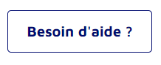
Cycles
Primaire
Collège
Lycée
Nos cours par classe
CP
CE1
CE2
CM1
CM2
6eme
5eme
4eme
3eme
Seconde
Premiere
Premiere techno
Terminale
Terminale techno
Examens
Brevet
Bac 2022
La réforme du bac et du lycée
Matières
Mathématiques
Français
Histoire
Géographie
Physique Chimie
SVT
SES
Anglais
Espagnol
Sciences
Offres
Offre d’accompagnement
Aide
Contactez-nous
À propos
Qui sommes-nous ?
Blog
Mentions légales – Crédits – Charte – Conditions générales d’abonnement – Promotions
Copyright © Maxicours 2022

Espace abonné

Exemple : marie1596
Pseudo ou mot de passe oublié ?

